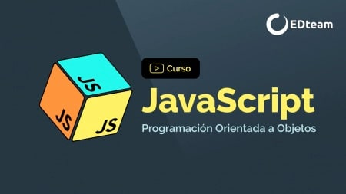

Programación orientada a objetos con JavaScript

La programación orientada a objetos es un paradigma que desde la versión ES6 puede usarse en JavaScript a través de clases. Los temas a tratar son: Clases, Objetos, tipos de objetos, constructores, métodos, propiedades, herencia y mucho más.

Conrtraseña: cursosenmega

https://mega.nz/folder/Q4JRnQ7L#9_2MPwnWbCRxqKpsRaUdHg